RELATORIO LEVIATÃ

Foi desenvolvida da telemetria no mês de junho o GPS, o modelo do mesmo foi VK2828U7G5LF comprado na Bangood. A princípio foi testado no arduíno UNO, quando obtivemos êxito, passamos a utiliza-lo no ESP-32, visto que o projeto final será apenas a utilização da ESP-32 pois há maior capacidade de processamento e armazenamento. A princípio foram obtidos apenas os dados de Latitude e Longitude, mais a frente, utilizaremos uma função para determinar velocidade também.

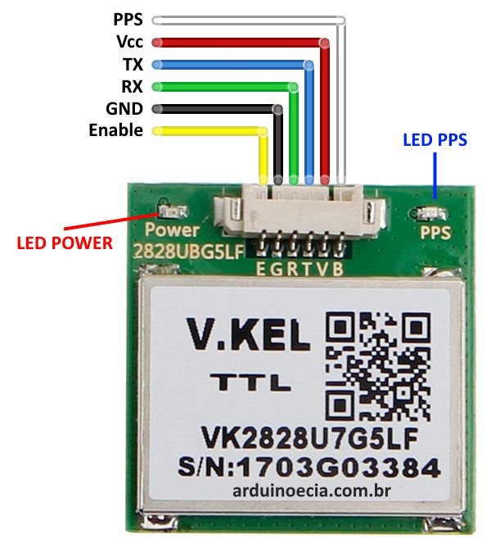

No mês de julho dei continuidade no processo de aquisição de dados do MPPT, que é o controlador de carga dos painéis solares no barco, com ele nós podemos definir quanto de corrente e de tensão será entregue às baterias, ou seja, o carregamento dela. A princípio foi usado um arduíno MEGA, mas o André me ajudou a passar o código para o ESP-32, e obtivemos êxito.

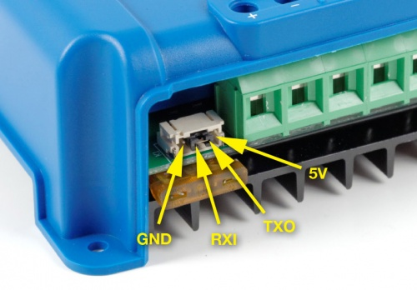

No mês de setembro, foi desenvolvido o CAN que é um protocolo que serve para transmitir dados, sem ter interferências eletromagnéticas do motor, isso serve para fazer comunicação entre os cascos. No início tivemos muito problema com a sincronização das mensagens, pois estavam vindas misturadas e não em sequência, mas o problema foi resolvido, e as mensagens agora estão sincronizadas.

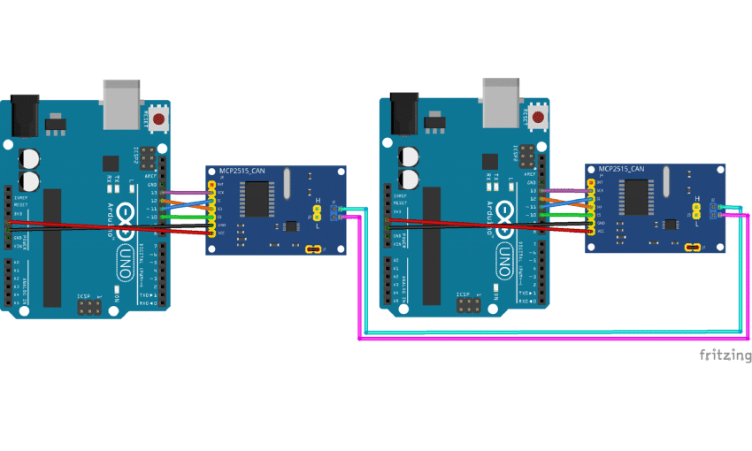

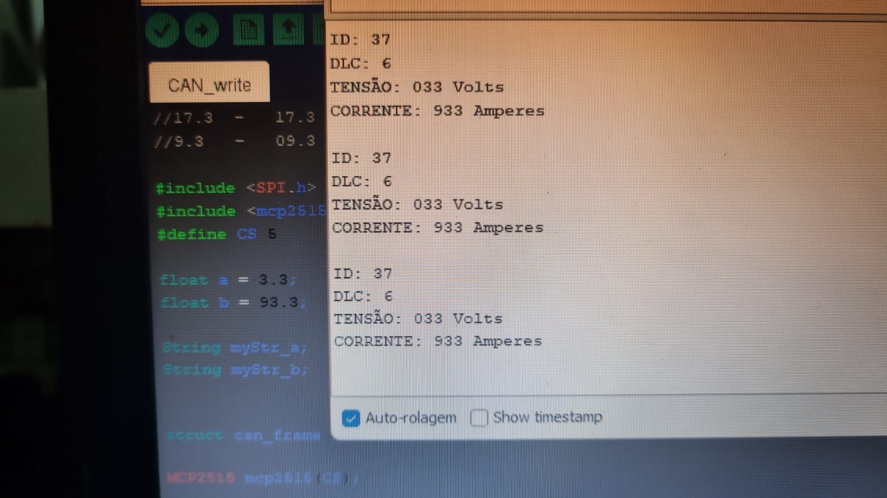

No mês de outubro, até agora fizemos o ESP-32 mostrar os dados do MPPT e enviar dados aleatórios, e futuramente, esses dados aleatórios serão os do MPPT, e após isso, receberemos os dados do outro lado do barco. E finalmente, implementaremos um display no painel para mostrar ao piloto o que está acontecendo.

Em outubro ainda, ajudei o Leonidas de Acionamentos com circuito com arduino, fiz um circuito com o 555 para ser o temporizador dele com o relé. Pois o código não pode ter delay, visto que o mesmo causa parada no processo de leitura, então implementamos um hardware para realizar essa função.

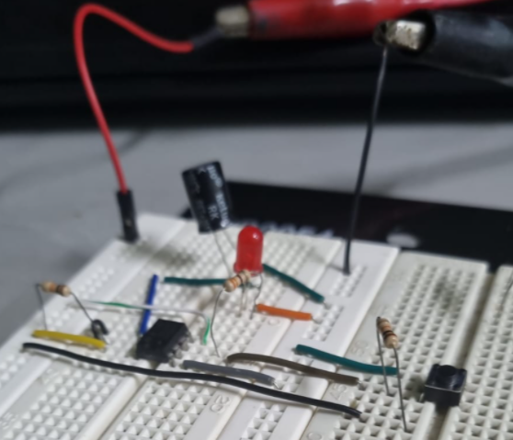

Ainda não foi feito um voltímetro e um amperímetro para as baterias, e fazer o controle de tensão e corrente do motor, visto que não temos baterias ainda para monitorar.